Tisková zpráva 18. ledna 2022

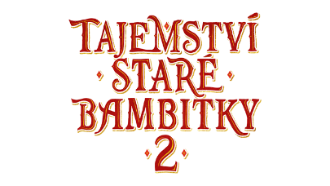
Valentýnka Bečková je srovnávána s Tomášem Holým

Ještě jí není ani devět let, a přece se v posledních dvou letech zařadila k nejobsazovanějším českým herečkám. Valentýna Bečková je díky svému přirozenému hereckému talentu a výřečnosti srovnávána s legendárním Tomášem Holým.
V pohádce Tajemství staré bambitky 2, která vstoupí do kin již v únoru, uvidíme Valentýnku Bečkovou jako zvídavou princeznu Johanku. Její rodiče si zahráli Tomáš Klus a Kamila Janovičová, jejího dědečka Ondřej Vetchý.

Video ke zhlédnutí zde: https://www.youtube.com/watch?v=GvxQLt4lbZA
Valentýnka začala ve čtyřech letech účinkovat v reklamách, v celovečerním filmu se poprvé objevila v roce 2019, a to v diváckém hitu Ženy v běhu. Zahrála si ve dvou filmech Marty Ferencové – Příliš osobní známost a Přání Ježíškovi a v komedii Láska na špičkách.
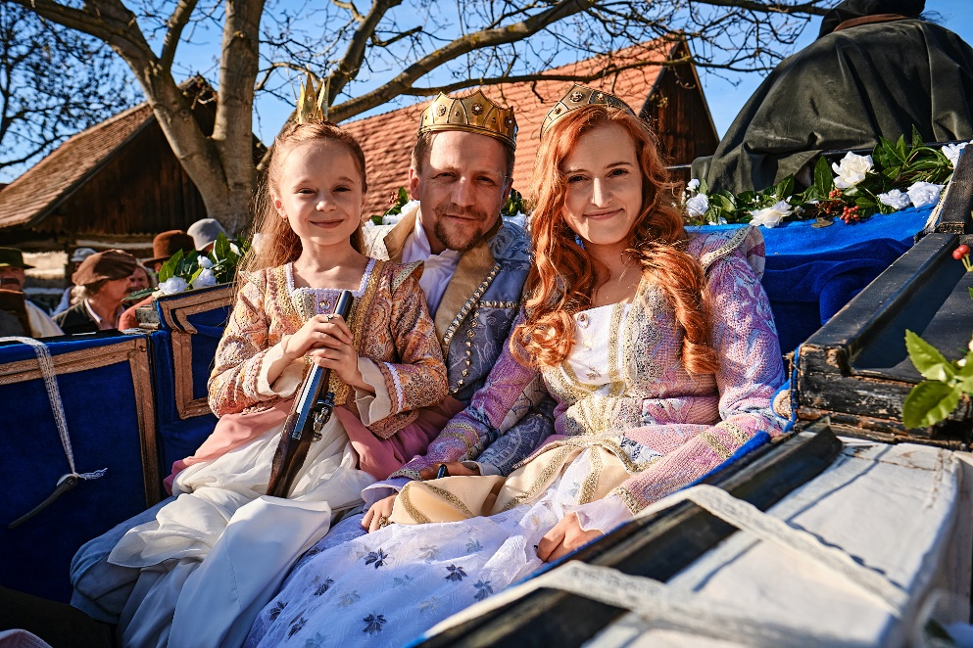
„Říkám to úplně všude, já jsem se do ní úplně zamiloval. Asi jsem nehrál s talentovanější herečkou, ona je taková neposkvrněná,“ říká o své malé partnerce z pohádky Tomáš Klus.
„První natáčecí den jsme stály na place a čekaly a ona mě úplně intuitivně chytla za ruku. V té chvíli jsme se skoro vůbec neznaly, ale pro mne to byl moment, kdy jsem si řekla, že to půjde, protože to tak je. A ne že bych to musela vyrábět nebo vymýšlet, prostě věřím, že to bylo vzájemné, že jsme si sedly,“ vzpomíná Kamila Janovičová.
Premiéra pohádky Tajemství staré bambitky je naplánována na 10. února 2022
V hlavních rolích uvidíme Ondřeje Vetchého, Tomáše Kluse, Kamilu Janovičovou, Veroniku Khek Kubařovou, Valentýnu Bečkovou, Jiřího Lábuse, Miroslava Vladyku, Václava Noid Bártu, Petra Štěpánka, Markétu Plánkovou a další.

Video, plakát, trailer a další materiály najdete ke stažení pod složkou Tajemství staré Bambitky 2
https://mega.nz/folder/typF0Y6B#fHAXwk_x2mafXORzaO5iZQ

Pohádka Tajemství staré bambitky 2 vznikla v produkci Roberta Plavce a Radovana Vašáka ve společnosti Fairytale Production s.r.o., v koprodukci s Českou televizí, koproducentem je také společnost innogy. Do kin ji uvede společnost Bioscop.
Kontakt pro média:
Uljana Donátová Zuzana Janáková
uljana@donatova.com janakovaz@gmail.com

